チェックイン設定リファレンス
会議室とデスクでチェックインを有効にし、予約ポリシーのチェックイン設定を項目ごとに解説します。チェックインを必須にする設定、受付が開いて閉じるまでの時間、終日予約とデスクに必要な時刻指定の期限、アプリからのチェックイン、GPS と IP の条件、主催者以外が操作できる範囲、そして同じページにある人感センサー連携までを扱います。
2026-10-04 · https://offision.com/help/ja/booking/check-in-settings-reference/
以下の項目はすべて 1 つの予約ポリシーの、ルールと制限 の下にある
チェックイン/チェックアウト ページにあります。ページ内は
チェックイン/チェックアウト、予約中、センサー、チェックイン制限 の
4 グループに分かれています。しくみ全体については、まず
チェックインと未出席のしくみをお読みください。
Where in Offision: admin app → booking/advance-policy (予約ポリシー)
リソースが従うポリシーは 1 つ、そして最も厳しい値が優先されます:
これらの設定が及ぶのは、このポリシーに紐づけられたリソースだけです。1 つの予約が
別々のポリシーのリソースにまたがる場合は、その中で最も小さい前後の分数が
適用されます。

チェックインを必須にする設定と、その受付時間
設定 | 何が変わるか | 変更するとき
チェックインが必要 | オフの場合、Offision が主催者に代わってチェックインし、予約枠のあいだリソースを確保し続けます。オンの場合、誰もチェックインしなかった予約は未出席となり、リソースは返却されます | 空きを取り合うリソースではオンにします
前にチェックイン可能 (分) | 開始時刻の何分前から受付を開くか。既定値は 15 | 早めに到着する運用なら広げます
チェックイン可能時間 (分) | 開始時刻の何分後まで受け付けるか。リソースを返却する期限も同じ数値です。既定値は 15。予約自体の終了時刻で頭打ちになるため、10 分の予約の受付時間は 10 分です | 短くすればリソースは早く空きますが、遅れた人は締め出されます

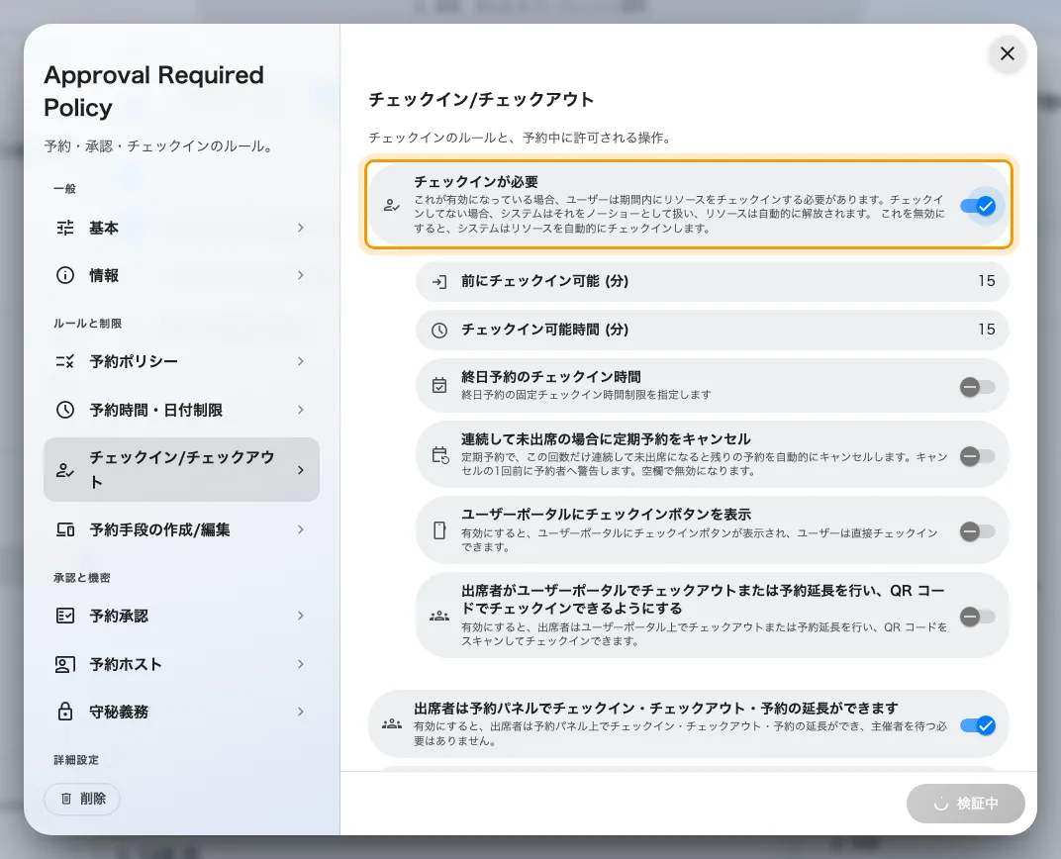
チェックインが必要。このページの他の設定はすべてこのスイッチ次第です。
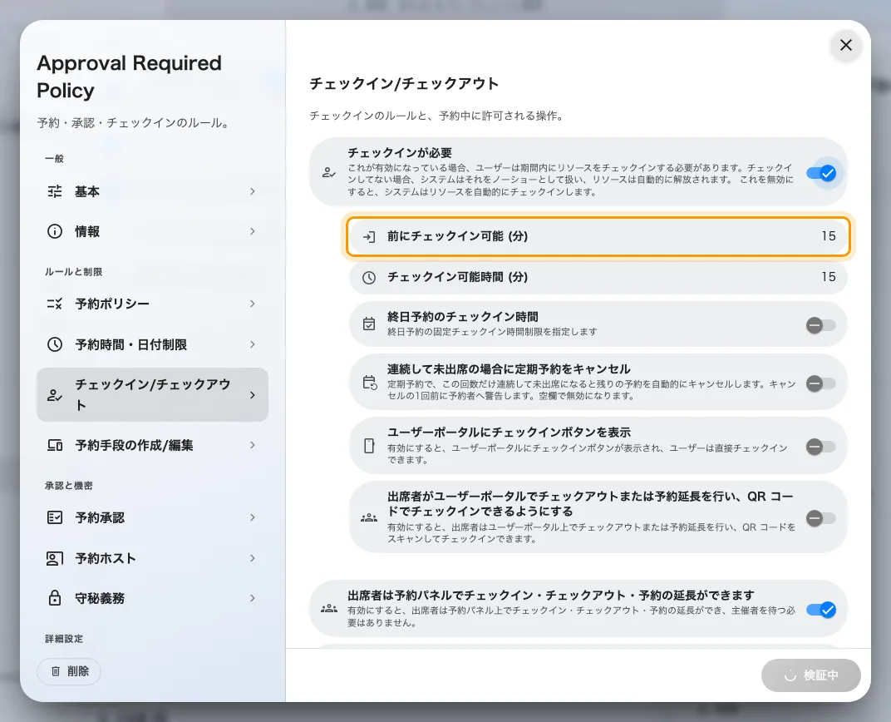
前にチェックイン可能 (分)。開始の何分前から受付が開くかです。
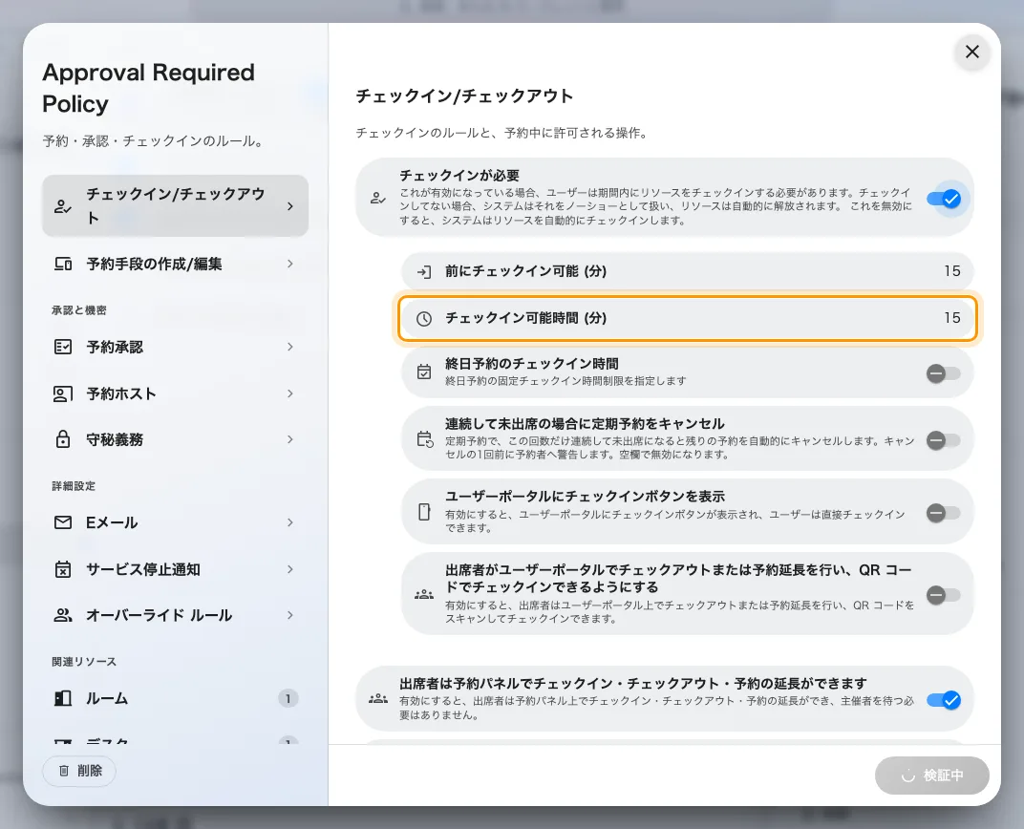
チェックイン可能時間 (分)。未出席の期限でもあります。

終日予約とデスク
終日予約は深夜 0 時に始まるため、開始からの分数で測る受付時間は誰も起きないうちに
切れてしまいます。この 2 つの設定は、それを時刻指定の期限に置き換えます。フリー
アドレスのデスクにこの設定が要るのはそのためで、会議室では通常は不要です。
設定 | 何が変わるか | 変更するとき
終日予約のチェックイン時間 | 終日予約の判定を、分数の受付時間から固定の時刻に切り替えます | 終日予約を使う場所、とくにデスクではオンにします
チェックイン時間制限 | 期限そのもの。既定値は 09:15。通常の受付時間より後ろにしかなりません | 使われないデスクを何時に開放するかで決めます

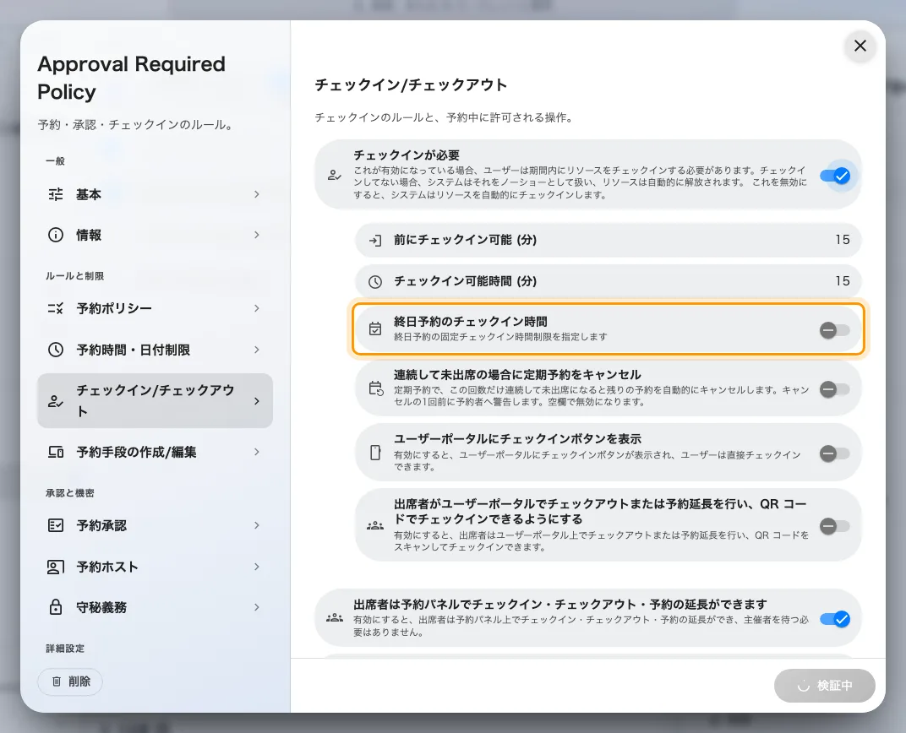
終日予約のチェックイン時間。終日予約では分数の受付時間の代わりになります。
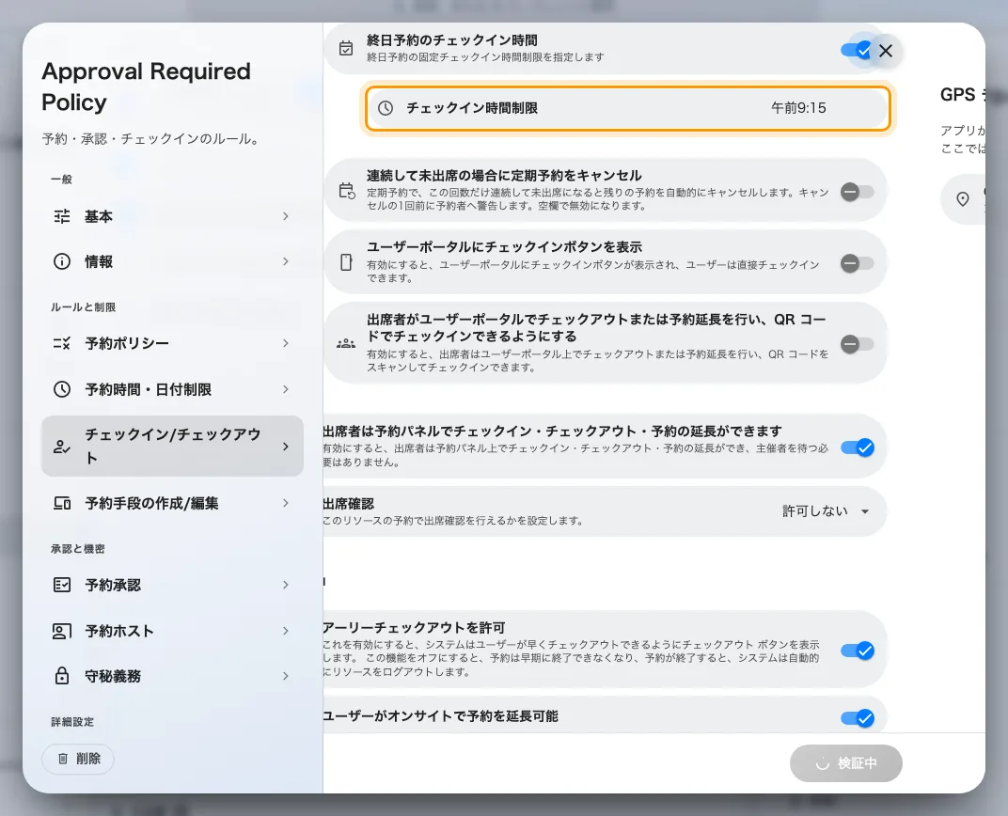
チェックイン時間制限。期限そのものであり、フリーアドレスのデスクでオンにする設定です。
このポリシーが受け持つデスクの範囲と、デスクのフロアで会議室と変える残り 5 つの
設定はフリーアドレスのフロアに必要なルールを設定するにあります。

定期予約
設定 | 何が変わるか | 変更するとき
連続して未出席の場合に定期予約をキャンセル | 使われなくなった定期予約の残り回分をキャンセルします。未出席でない回が 1 度でもあれば数え直しになります | 誰も出席しなくなった定例会議に向いています
キャンセルするまでの連続未出席回数 | 何回続いたらキャンセルするか。主催者にはその 1 回前に警告が届きます | 隔週の予定に 2 回は厳しく、毎日の予定には緩やかです

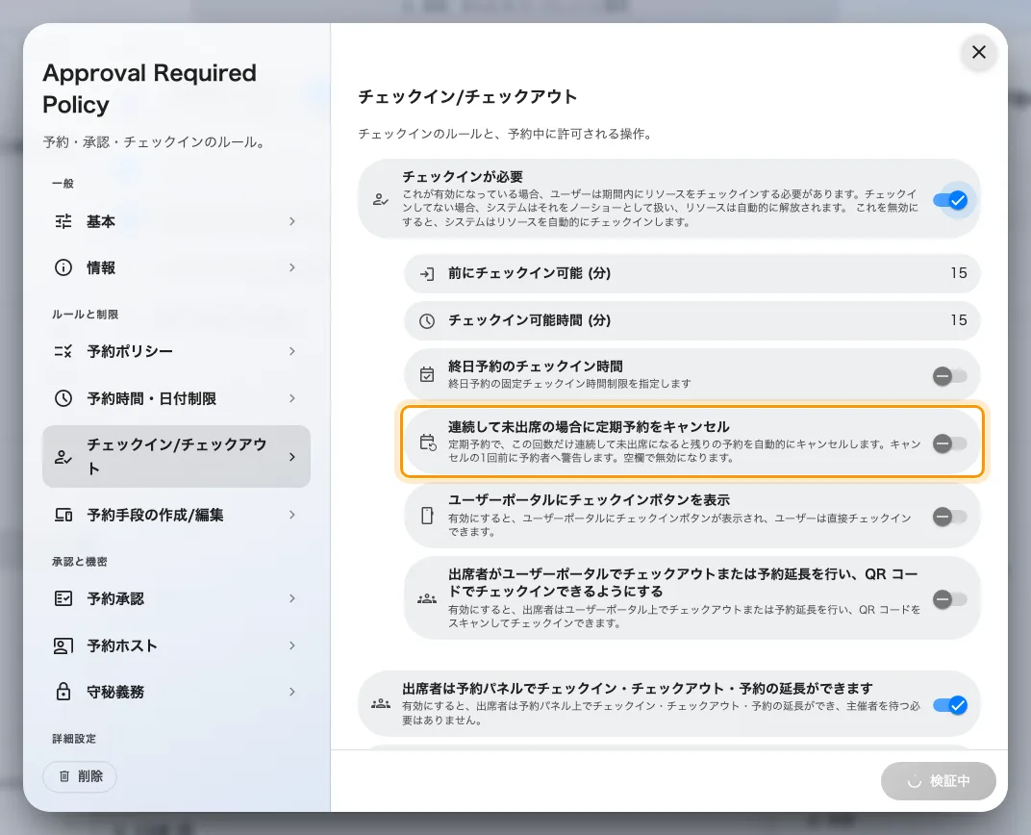
連続して未出席の場合に定期予約をキャンセル。誰も出席しなくなった定例会議のための設定です。
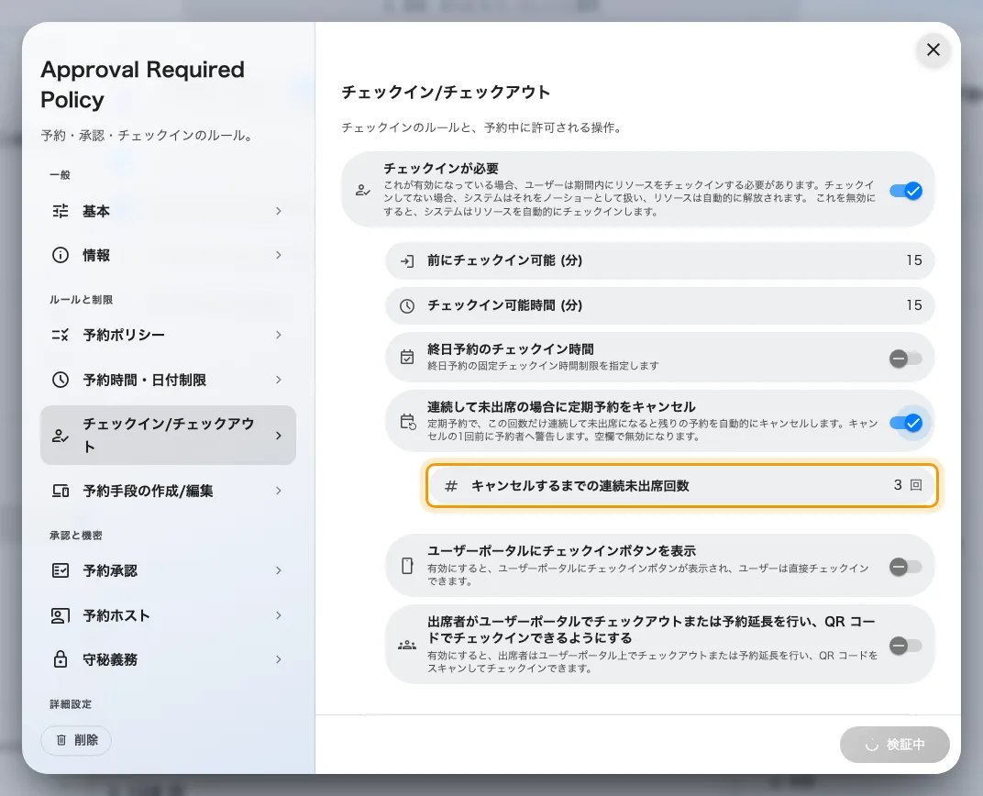
キャンセルするまでの連続未出席回数。主催者にはその 1 回前に警告が届きます。

アプリからのチェックイン
設定 | 何が変わるか | 変更するとき
ユーザーポータルにチェックインボタンを表示 | アプリにチェックインボタンを出すので、パネルに触れる必要がなくなります。どこからでも押せるため未出席の集計が当てにならなくなる、という警告が画面に出ます | その場にいたことを証明させたい場合はオフにします
出席者がユーザーポータルでチェックアウトまたは予約延長を行い、QR コードでチェックインできるようにする | これらの操作を主催者から出席者へ広げます。左右非対称な点に注意してください。アプリで出席者ができるチェックインは QR コードの読み取りだけです | 主催者が代理を立てることが多い場合にオンにします

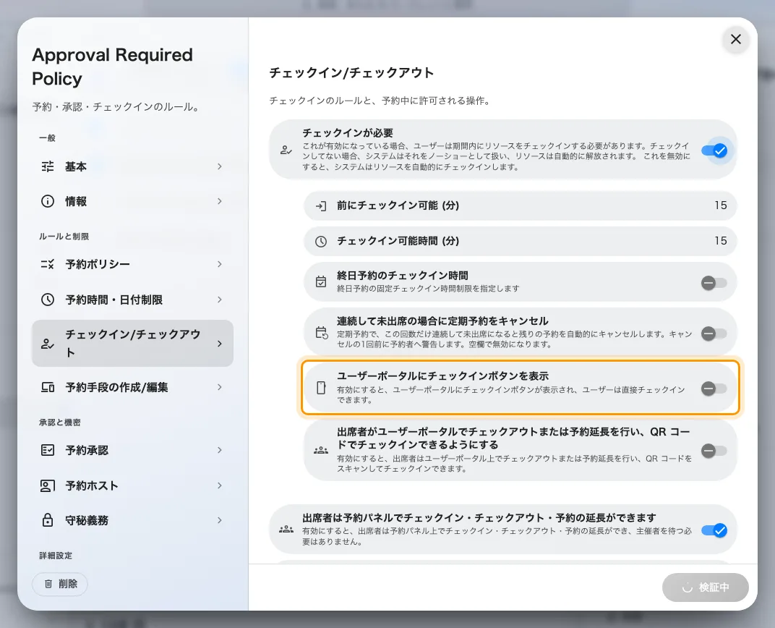
ユーザーポータルにチェックインボタンを表示。どこからでもチェックインできることへの警告も出ます。
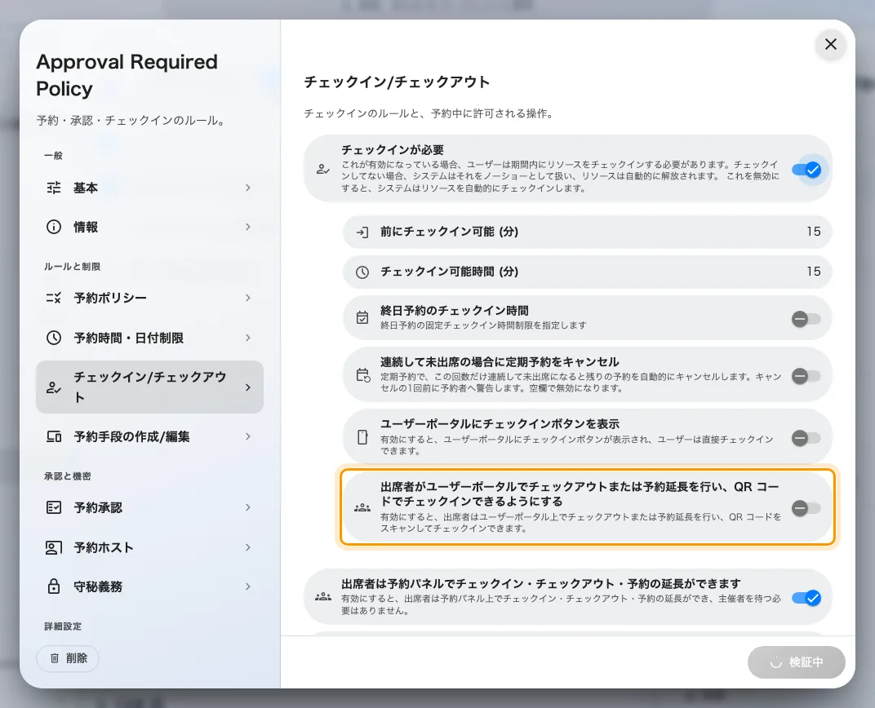
アプリで出席者ができるのはチェックアウトと延長、そして QR コードによるチェックインだけです。

その場にいることを確かめる
アプリからのチェックインにかかる、互いに独立した 2 つの条件です。どちらも上の警告
への答えであって、チェックインの方法そのものではありません。
設定 | 何が変わるか | 変更するとき
GPS チェックイン | アプリのスイッチの下にある行です。サブページを開き、現在の状態をその場に表示します | —
GPS チェックインを必須にする | サブページ内の設定です。アプリからのチェックイン・チェックアウト・延長に適用されます | 自宅からリソースを押さえる使われ方がある場合にオンにします
許可距離 | 半径です。基準はリソースではなくビルの位置。既定値は 200 m、最小 50 m。位置が未設定のビルにあるリソースは、この設定をオンにすると一切チェックインできなくなります。該当するリソースはサブページに一覧表示されます | 広い敷地では広げ、1 フロアなら狭く保ちます
IP制限 | ページ最下部の チェックイン制限 にあり、上の人感センサーとは無関係です。指定した IP アドレスからのアプリのチェックインだけを受け付けます | 位置情報を求めずに社内ネットワークからのチェックインに限定したいときに使います

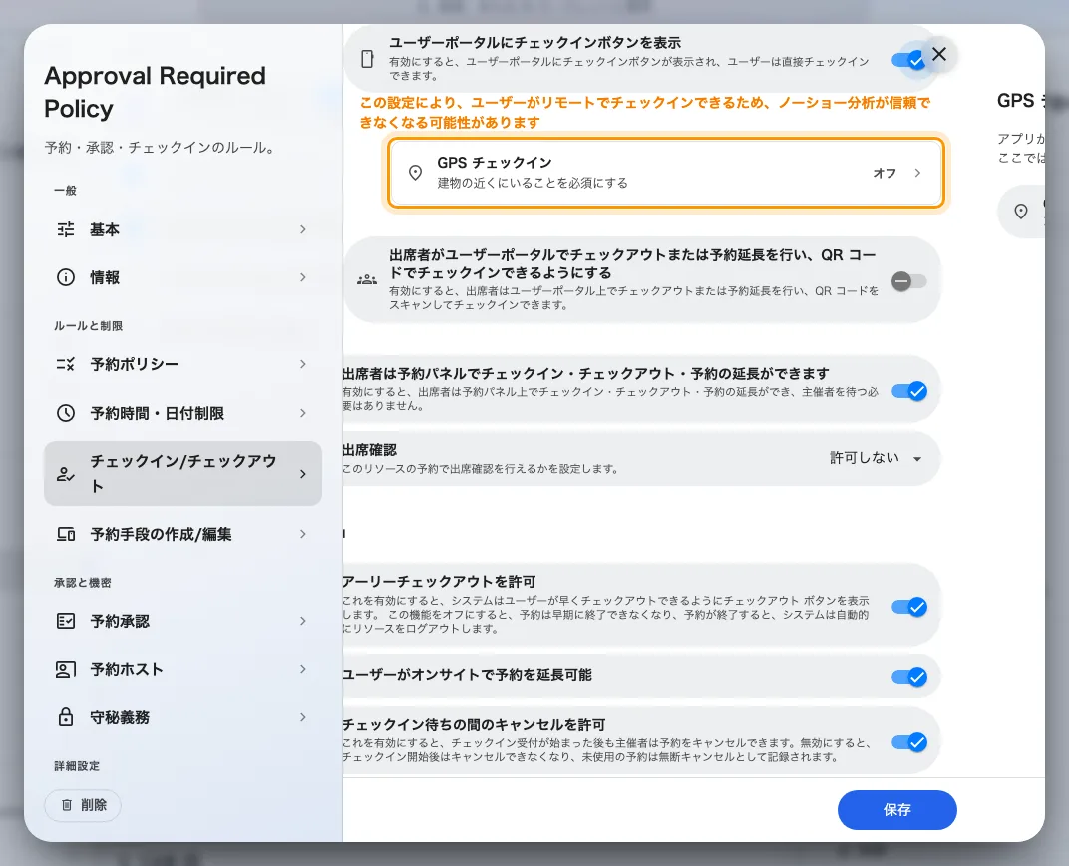
GPS チェックインの行は現在の状態を表示するので、開かなくても設定内容が分かります。
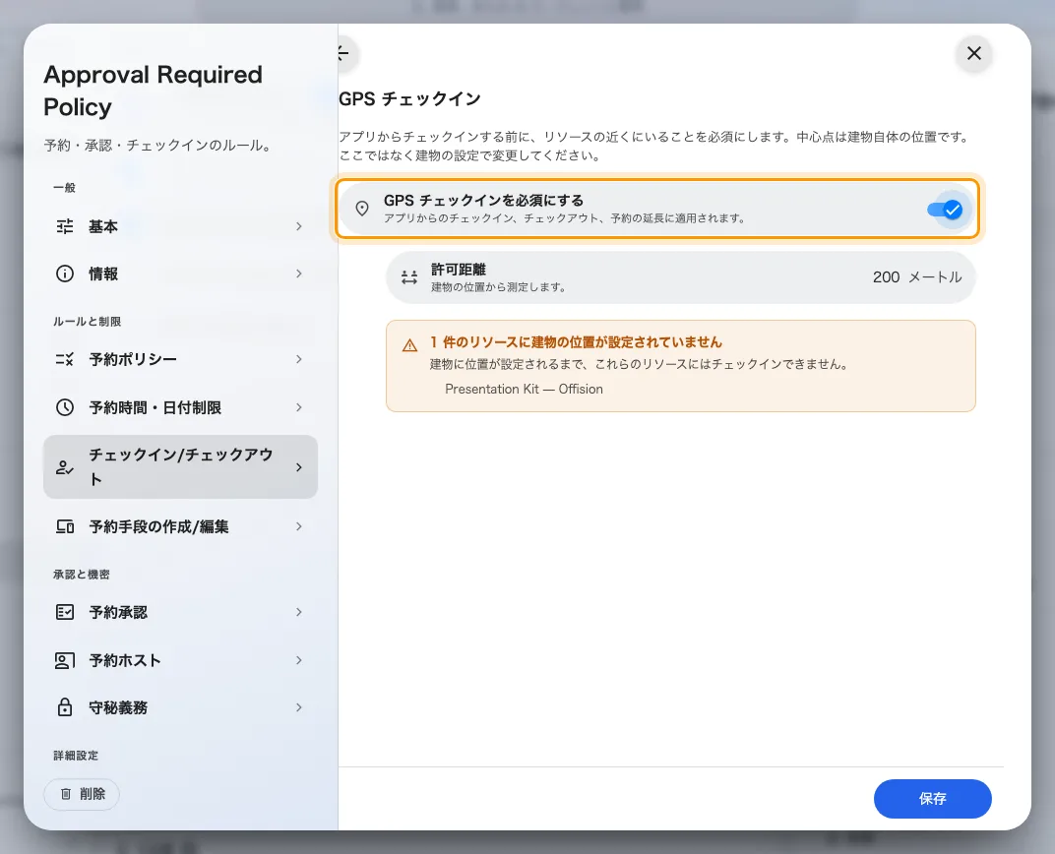
GPS チェックインを必須にする。この行の先のサブページにあります。
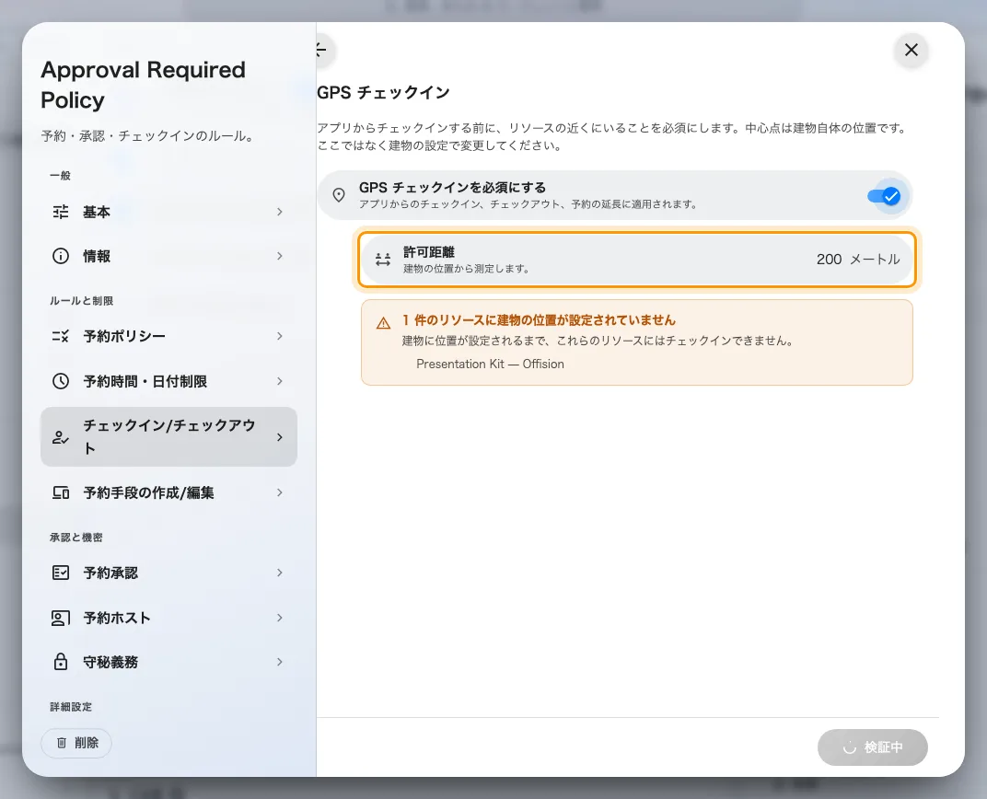
許可距離。リソースではなくビルの位置を基準に測ります。
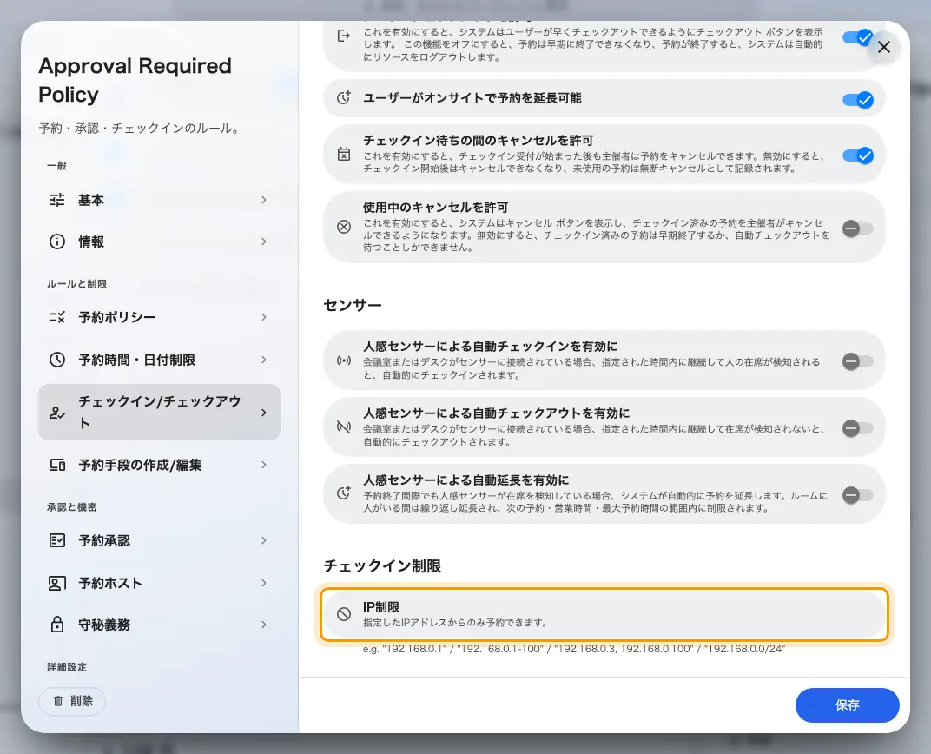
IP制限。ページの最下部にあり、上の人感センサーとは無関係です。

主催者以外に許すこと
設定 | 何が変わるか | 変更するとき
出席者は予約パネルでチェックイン・チェックアウト・予約の延長ができます | 上のアプリ側と対になる、パネル側の権限です。別々のスイッチです | 会議を終わらせるのは主催者だけにしたい場合はオフにします
出席確認 | このポリシーの予約が出席者を記録するかどうか。許可しない、任意、常に必須 から選びます | 人数を報告する運用では 常に必須 にします

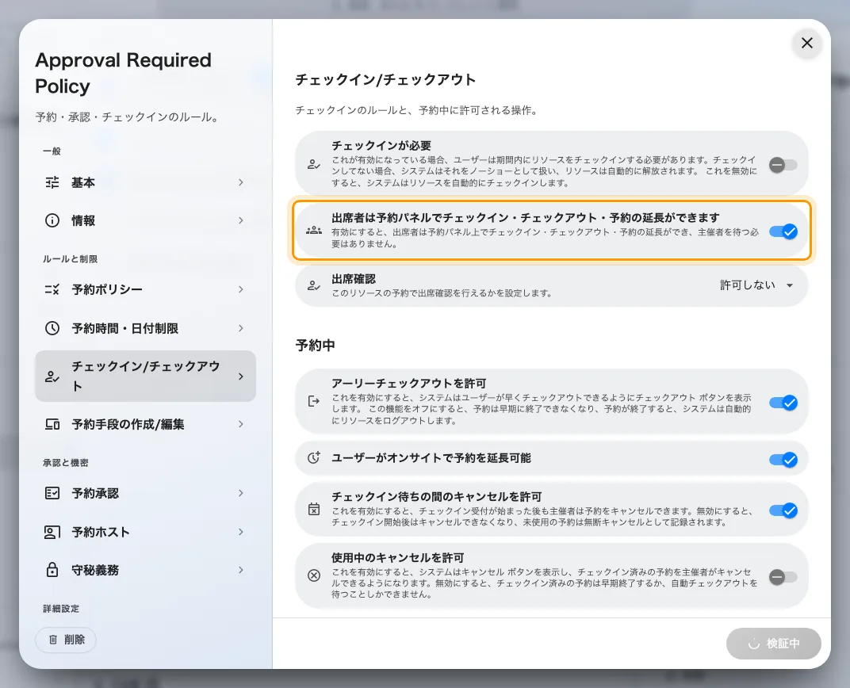
出席者の権限のパネル版。アプリ側とは別のスイッチです。
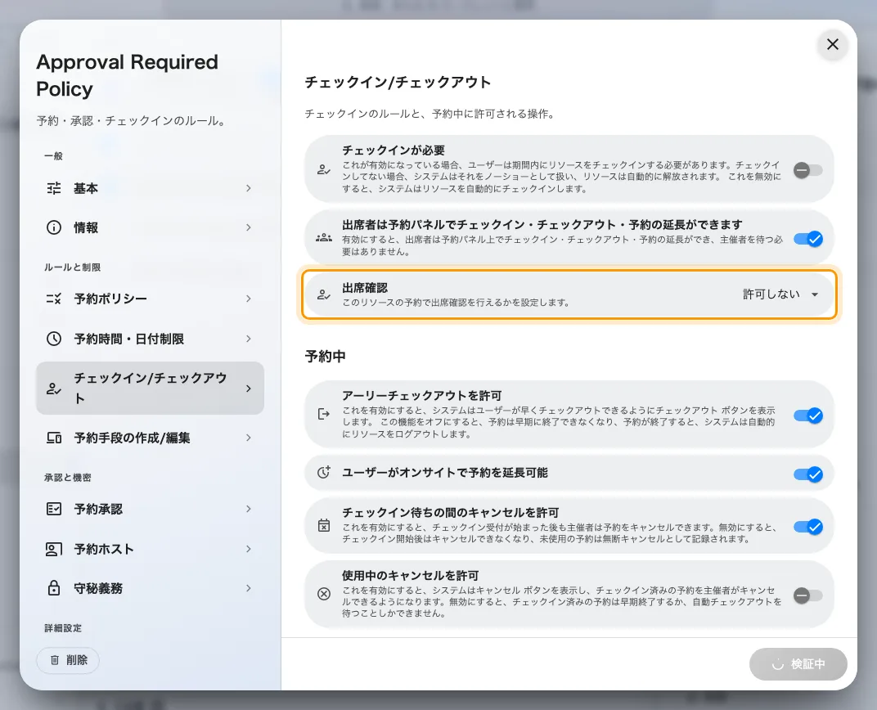
出席確認。許可しない、任意、常に必須の 3 択です。

早めに終える、取り消す
設定 | 何が変わるか | 変更するとき
アーリーチェックアウトを許可 | 今すぐ終了 を表示し、会議が実際に終わった時点でリソースを解放します。チェックアウトすると予約の終了時刻もその時点に書き換わります。人感センサーもこの設定に従うため、オフだとセンサーも無人のルームを解放できません | 予約枠を最後まで押さえる必要がなければオンのままにします
チェックイン待ちの間のキャンセルを許可 | 受付が開いたあとも主催者が取り消せるかどうか。オフにすると、その時点で予約は確定し、来なければ未出席として記録されます。既定はオン | 直前の取り消しが未出席を隠してしまう場所ではオフにします
使用中のキャンセルを許可 | チェックイン済みの予約を取り消せるかどうか。オフの場合は早めに終えるか、自動チェックアウトを待つしかありません | 始めた会議を途中で離れることがある場合にオンにします

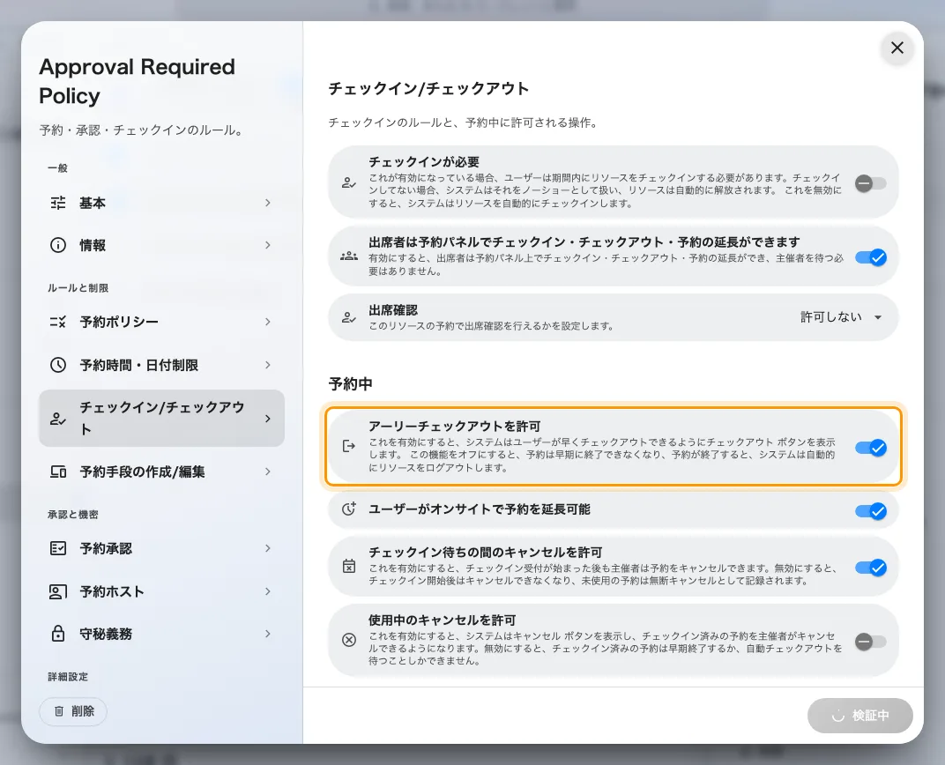
アーリーチェックアウトを許可。「今すぐ終了」が利用者に表示されます。
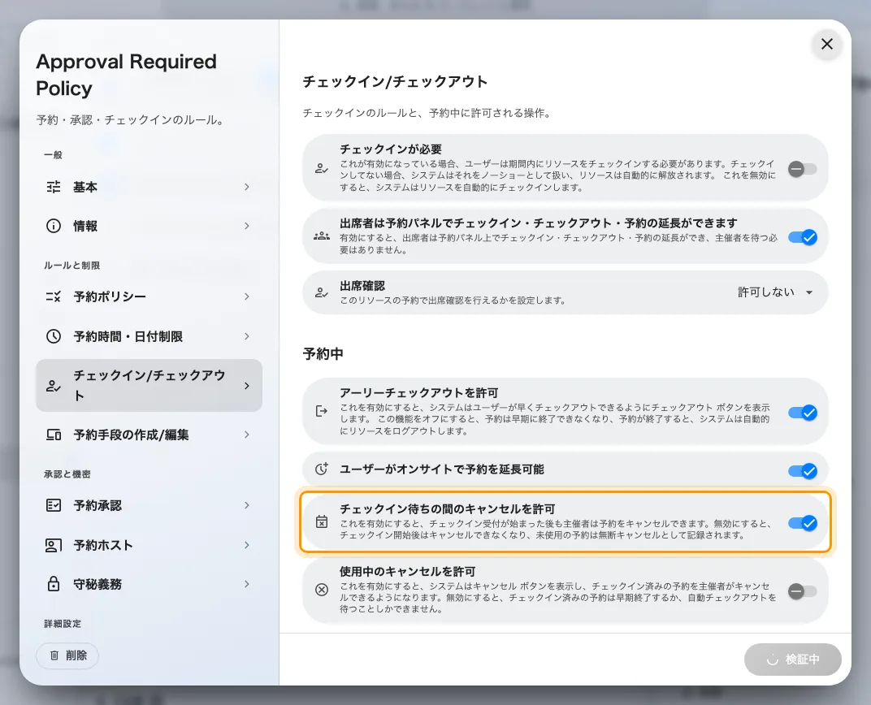
チェックイン待ちの間のキャンセルを許可。受付が開いたあとも取り消せるかどうかです。
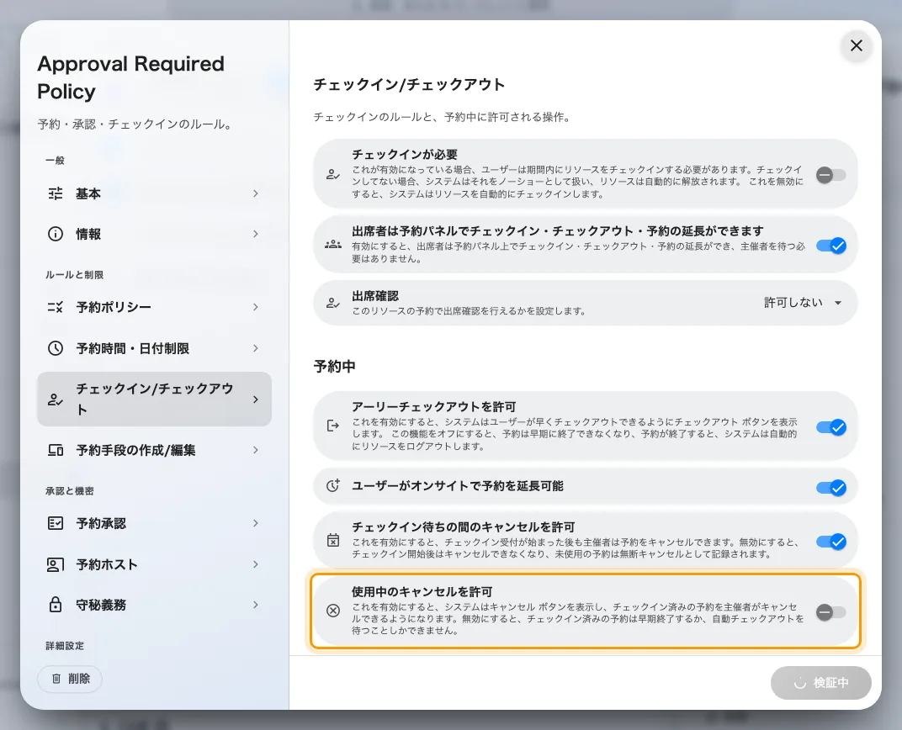
使用中のキャンセルを許可。すでにチェックイン済みの予約が対象です。

人感センサーによる自動化
センサーは、人が来たら予約をチェックインし、部屋が空けば解放し、会議が延びていれば
そのまま保つことができます。この 10 項目は同じページの センサー にあり、
それぞれの図つきの解説は
人感センサーで予約をチェックイン・チェックアウト・延長するにあります。

この画面が決めないこと
- ノーショウになっても自分の予定は消えません。 マイカレンダー、リソースカレンダー、
管理カレンダーに何が残るかは、チェックインと未出席のしくみを参照してください。
- チェックインは予約の開始時刻を現在に動かします — ただし終日予約は例外で期間は
そのまま、もう 1 つの例外として、1 つ前の会議がまだルームを押さえている場合は
その会議の終了時刻に着地します。
チェックインと未出席のしくみを参照。
- チェックインの方法 — QR コード、社員証、ユーザーパスコード、予約 PIN、顔認証 —
は組織全体で 1 度だけ設定するもので、ここにはありません。
Where in Offision: admin app → device/check-in-method (チェックイン方法)
- パネルにボタンを出すかどうかはパネルごとの構成で決めます。
Where in Offision: admin app → device/booking-panel/configuration (デバイス設定)
- 2 種類のリマインダーメール — チェックイン待ちと未出席 — は組織全体の設定として
予約の設定ページでオンオフします —
リマインダー。
- **ウォークイン予約にチェックインは要りません。**パネルの前で空きリソースを取った人は、
その場にいることをすでに証明しています。
- 同じポリシーにある予約の公開スケジュールは別の機能です。将来の期間をいつ予約
可能にするかを決めるもので、使われないリソースの返却とは関係ありません。
- 未出席でポイントは返還されません — 予約ルールリファレンスを参照してください。

